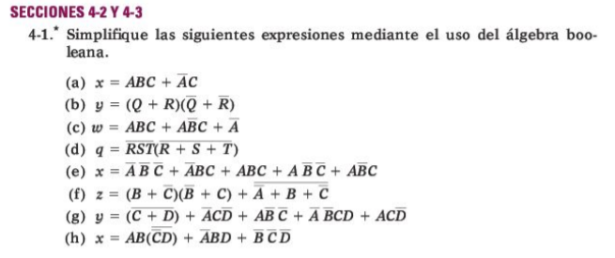
- X= ABC + ¬AC
- Y =(Q+R)(¬Q + ¬R) = ¬QR + Q¬R
- W= ABC + A¬BC + ¬A = ¬A +C
- Q= ¬R¬S¬T *¬(R+ S + T) = ¬R¬S¬T
- X =¬A¬B¬C + ¬ABC + ABC + A¬B¬C + A¬BC = BC + ¬B¬C + A¬B
- (B +¬C)(¬B + C) +¬A + B + ¬C = ¬C+¬A+¬B
- Y = ¬(C + D) + ¬AC¬D +A¬B¬C + ¬A¬BCD + AC¬D = A¬B¬C +¬A¬BC+¬D
- X= AB¬(¬CD) + ¬ABD + ¬B¬C¬D = A¬C¬D +AB¬D +BC

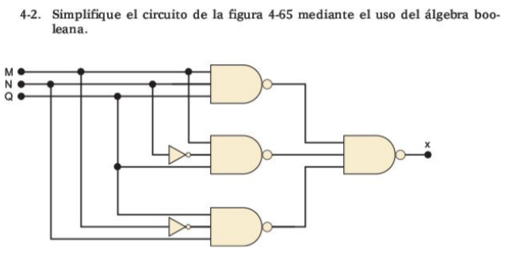
-La expresión de salida es ¬[¬(MNQ) * ¬(M¬NQ) * ¬(Q¬MN)]
-La expresión simplificada NQ+MQ

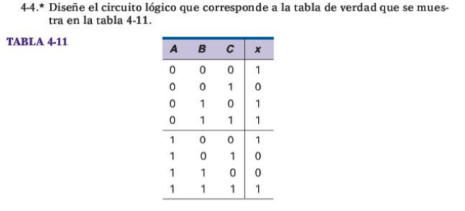
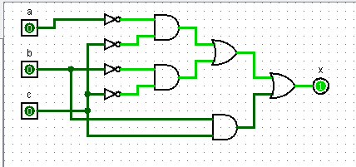

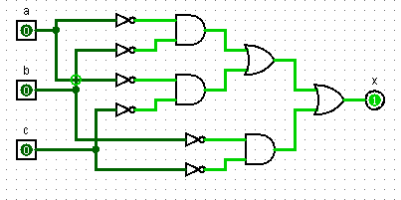
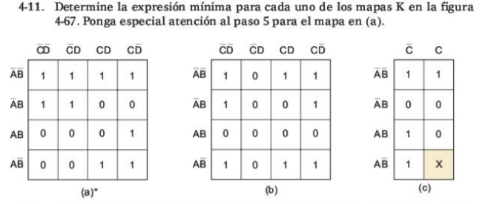
-a) ¬A¬B + ¬A¬C + ¬BC + AC¬D
-b) ¬BC + ¬A¬D + ¬B¬D
-c) ¬B + A¬C

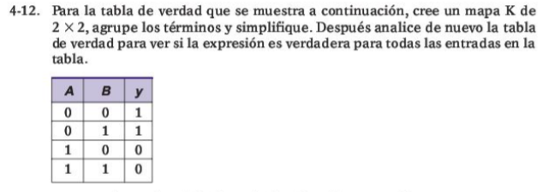
A B
1 | 1
0 | 0

-La expresión es ¬A y si se cumple para la tabla.

S= ¬A¬B¬C + ¬AB¬C + ¬ABC +A¬B¬C +ABC
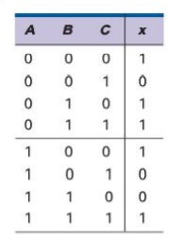 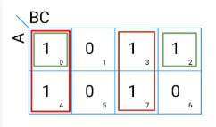s= ¬B¬C+ BC + ¬A¬C
-El problema en (a) ya esta simplificado.
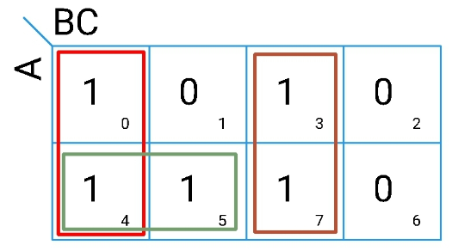 simplificación del problema (e) = ¬B¬C+BC+A¬B

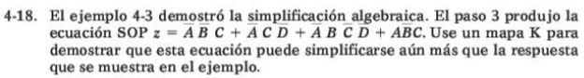

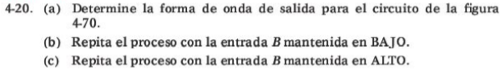
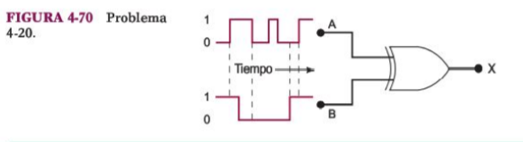

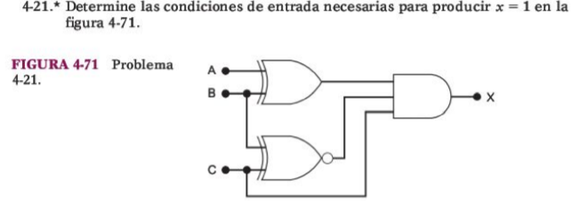

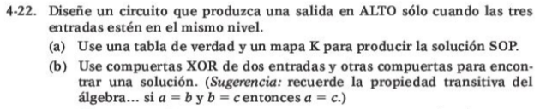

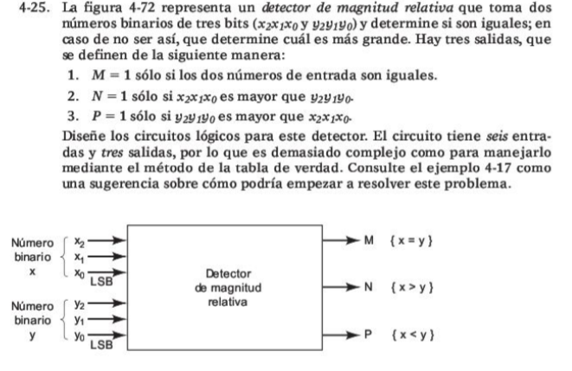

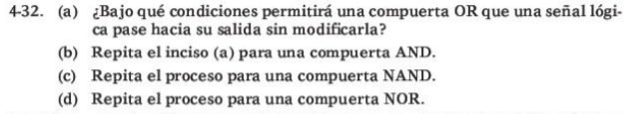
- Si esa señal de entrada está en alto junto con otra señal no la modifica.
- Si las dos entradas están en alto no modificara la señal.
- Si la señal es alta y la segunda señal es baja entonces no modifica la entrada de la primera señal.
- Si la señal es baja y la segunda es alta entonces no modifica la primera señal.

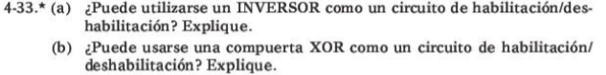
- Si se puede usar si deseo que algo este encendido cuando algo se apaga como, un foco de una calle que se enciende cuando oscurece y cuando es de día se apaga.
- Si se puede si tengo dos o más entradas en cero el resultado de la salida de la compuerta será 1 y cuando yo introduzca un 1 en las entradas dará 0, como prender y apagar un motor.
